Мероприятия
План учебно-воспитательных, внеурочных и социокультурных мероприятий в центре образования цифрового и гуманитарного профилей «Точка роста» МБОУ Летошницкой СОШ на 2021-2022 учебный год

Декабрь 2021 года
1.В школе прошло мероприятие в рамках «Точки роста» для учащихся Леденевской ООШ. 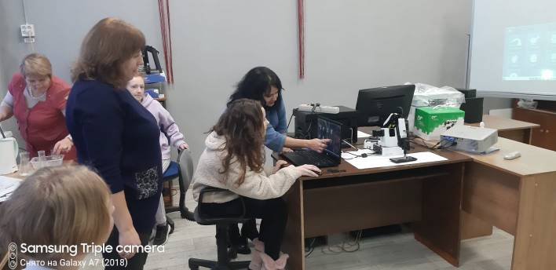
2. 01.12.21 учащиеся приняли участие во Всероссийском мероприятии «Урок Цифры» по теме «Разработка игр». Ребята узнали о профессиях, связанных с разработкой видеоигр, об этапах создания видеоигр. В рамках Всероссийской образовательной акции «Урок цифры» по теме «Разработка игр» в нашей школе прошли тематические уроки, направленные на повышение интереса к изучению информатики. В качестве участников акции выступили учащиеся 1-11-х классов (70 человека). На «Уроке цифры» по теме «Разработка игр» ученики узнали, какие специалисты создают игры, что нужно уметь, что бы попасть в профессию. Ещё познакомились состадиями создания игр. Ребята попробовали свои силы в тренажёре и получили сертификаты.

- 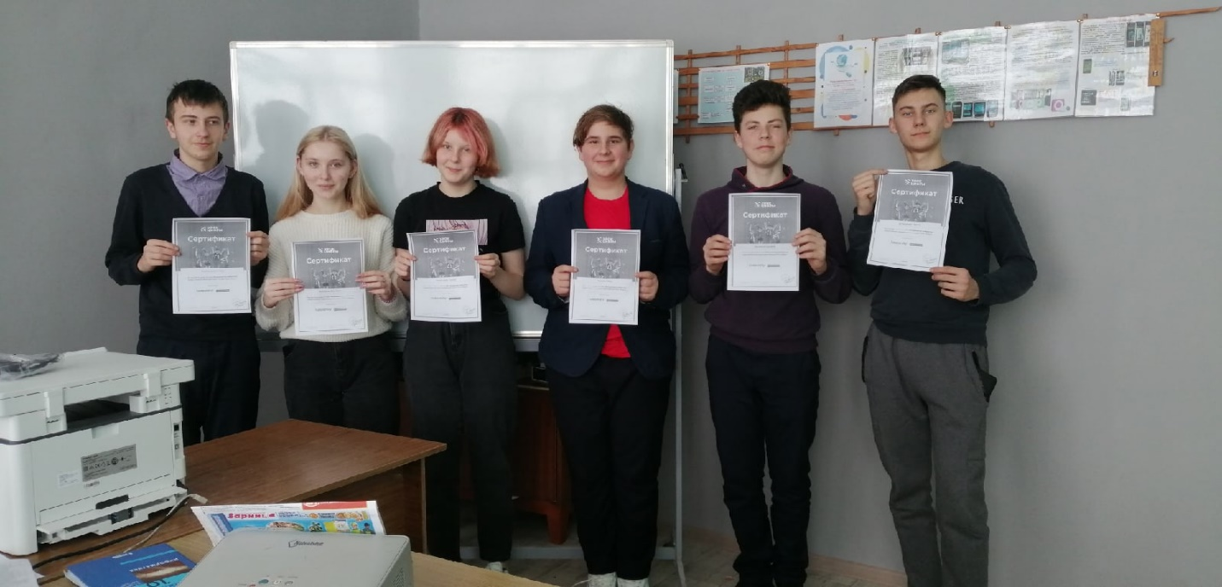
Ноябрь 2021 года
1) Онлайн-участие руководителя и педагогов ТР в вебинаре «Флагманы Образования. Школы».
2) С 14 по 21 ноября участие учителей и учащихся школы во Всероссийском экологическом диктанте, направленном на формирование экологической культуры и популяризацию экологических знаний (онлайн-формат).
3) 10-30 ноября учащиеся 7-9 классов приняли участие в профориентационной декаде. 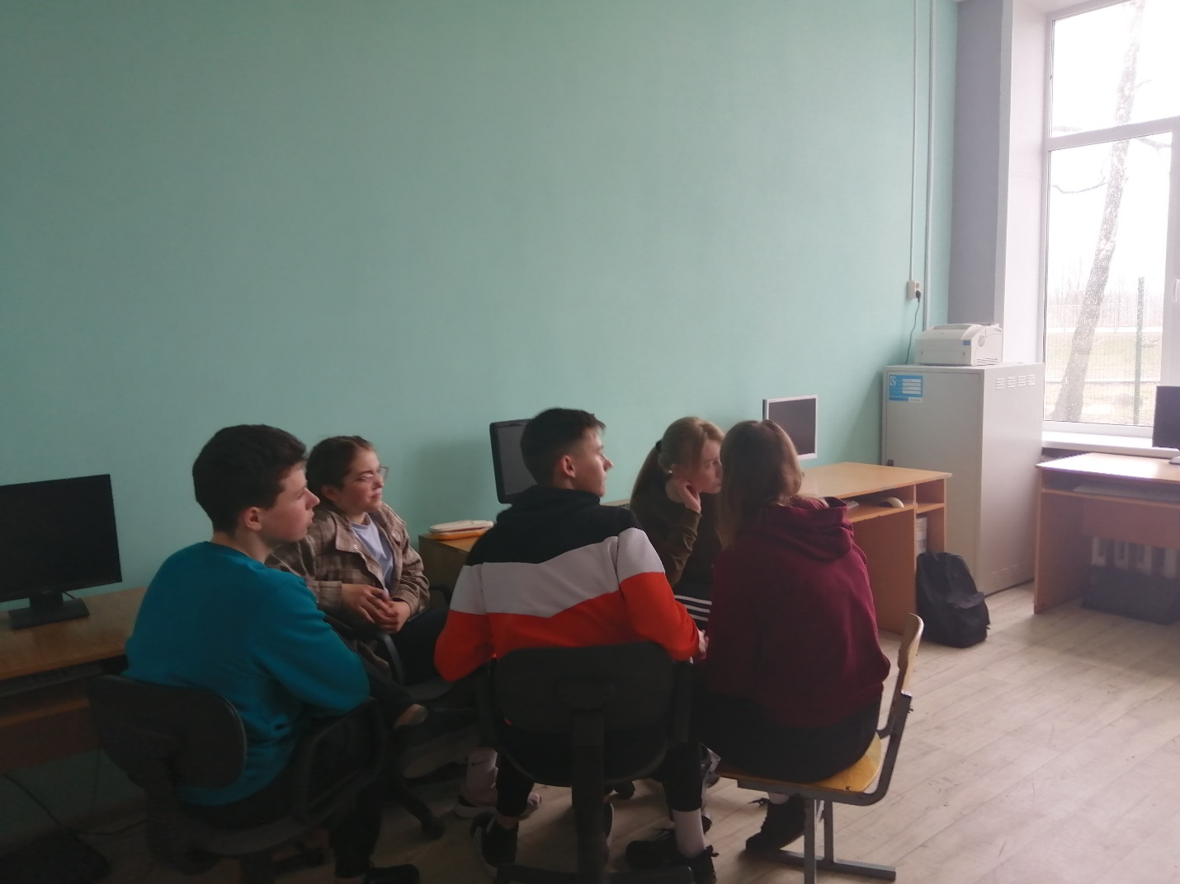

Октябрь 2021 года
1) 14.10.2021 г. – Областной семинар (дистанционно) по теме «Создание условий для функционирования центров «Точка роста» в рамках реализации федерального проекта «Современная школа (обмен опытом) для руководителей «Точка роста».

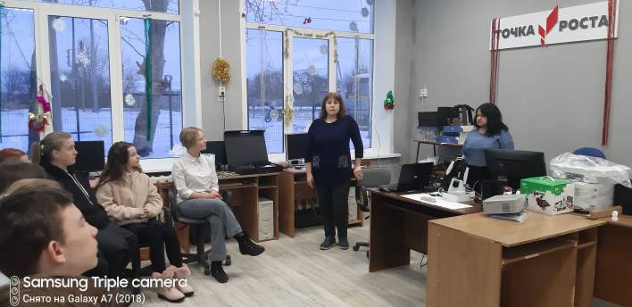3
Сентябрь 2021 года
1) Начало занятий в центре образования «Точка роста».
2) 21-23 сентября руководитель и педагоги центра образования «Точка роста» приняли участие в Форуме для педагогов центров «Точка роста» в онлайн формате.
3) 28.09. 2021 г — обучающиеся приняли участие во всероссийском открытом уроке – профориентационном онлайн-мероприятии «Ландшафтный дизайн».

